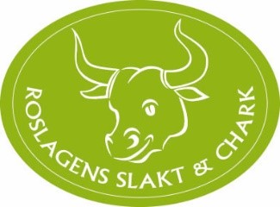
Återtag pris slakt och styckning

Lamm/Får/Get Pris/st
Slakt av lamm 350:-
Slakt av får 400:-
Slakt av get 400:-
Krav tillägg 50:-/st
Styckning grov 150:- +vac 100:- + Färs 50:-
Styckning STD 250:- + vac 200:- + Färs 50:-
Styckning grill 300:- + vac 300:- + Färs 50:-
Styckning benfri 350:- + vac 200:- + Färs 50:-
Styckning till chark 350:- ink vac i ca 5kg/påse
Styckning till färs 500:- ink vac i ca 1kg/påse

Återtag av organ 20:-/djur
Saltning av skinn 100:-/st

Återtag av skinn som av någon anledning går sönder ersätts med 100:-/st
Skinn från lamm under 12kg slaktvikt ersätts EJ.

Moms tillkommer 25%

